Практическая работа
Изучение принципа работы электрогидравлической системы станка с дроссельным управлением.

Цель: изучить работу электрогидравлической системы станка с дроссельным управлением.

Оснащение.
- Методические указания по выполнению практической работы.
- Чертежные принадлежности.
- Келим Ю.М. Контроль и метрологическое обеспечение средств и систем автоматизации: - М. : Издательский центр «Академия», 2014

Порядок выполнения работы.

Самостоятельная работа
- Ознакомиться с целью работы и порядком ее выполнения.
- Ознакомиться с принципом работы электрогидравлической системы станка с дроссельным управлением.
- Зарисовать гидравлическую схему привода станка.
- Описать принцип работы гидравлической схемы привода станка
- Ответить на контрольные вопросы.
- Оформить отчет и подготовить его к сдаче.

Теоретический материал.

Гидропривод подачи стола металлорежущего станка (рис.1), автоматически работающий по циклу: быстрый подвод – рабочий ход – быстрый отвод, состоит из насосной установки гидравлического двигателя поступательного движения – силового гидроцилиндра, гидравлических командоаппаратов и гидролиний.
В состав насосной установки НУ типа Г48-1 входят: нерегулируемый пластинчатый насос 4 типа Г12-2М; Г12-3М с электродвигателем 7, бак с рабочей жидкостью 2, фильтр сетчатый грубой очистки 3, реле уровня 5, реле температуры 6, реле давления 15, маслоохладитель 9, клапан защиты маслоохладителя 8, подпорный клапан 10, гидроклапан настройки давления 11, манометр 13, золотник подключения манометра 12, обратный клапан 14, фильтр полнопоточный с индикаторным устройством и перепускным клапаном 16.
Силовой гидроцилиндр 19 с поршнем диаметром D₁ и штоком диаметром D₂ через кронштейн 5 с кулачком 26 соединен со столом 22, на котором закреплена обрабатываемая деталь 23. Поршень шириной b выполнен по скользящей посадке с радиальным зазором δ.
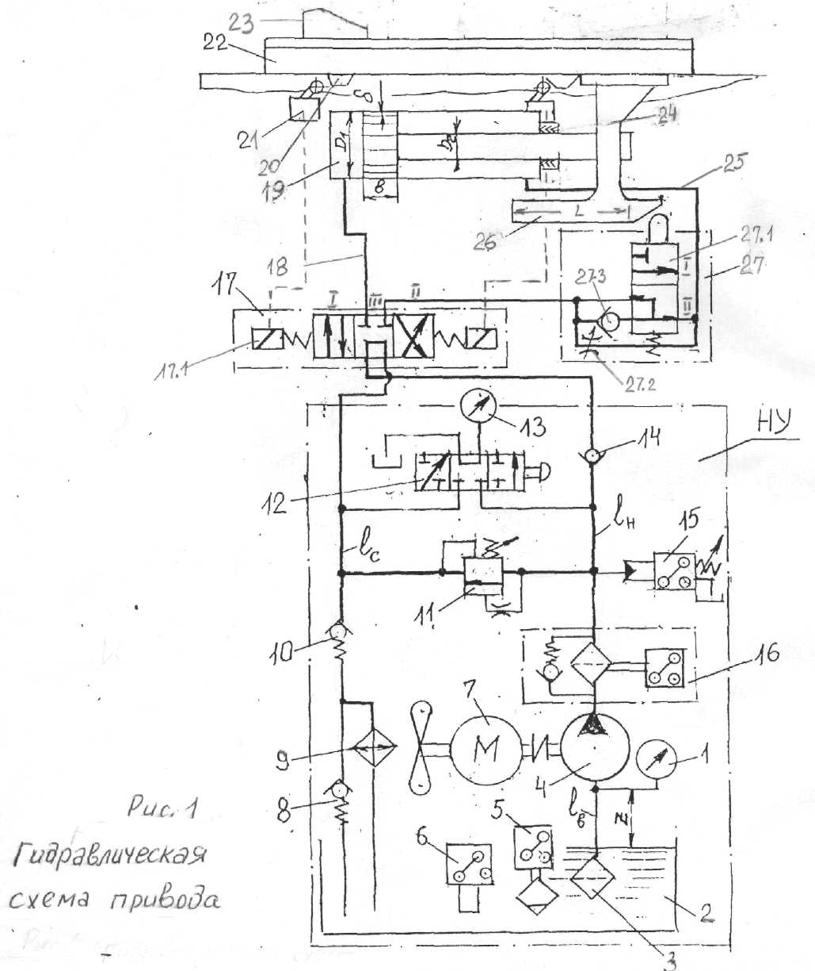
Рисунок 1. Гидравлическая схема привода.
На столе имеются два упора 20 для замыкания контактов в контактных выключателях 21.
К гидравлическим командоаппаратам относятся золотниковый гидрораспределитель 17 с электрическим управлением и путевой дроссель 27 типа МДО.
При операции быстрый подвод насос 4 при включенном электродвигателе 7 подает рабочую жидкость из бак 2 через фильтры 3 и 16 и обратный клапан 14 к гидрораспределителю 17, установленный в позицию I. От гидрораспределителя рабочая жидкость по соединительному трубопроводу 18 поступает в левую (поршневую) полость гидроцилиндра 19. Под давлением жидкости поршень со штоком и столом 22 движется со скоростью V₀ вправо, вытесняя из левой (штоковой) полости жидкость в трубопровод 25, на котором установлен путевой дроссель 27. В путевом дросселе жидкость проходит через золотник 27.1, установленный в позиции I, при которой обеспечивается свободный поток через гидрораспределитель 17 в гидролинию слива l_{с}, соединенную с баком 2.
При завершении быстрого подвода стола кулачок 26 отжимает ролик золотника 27.1, переводя его в позицию II, при которой поток жидкости через золотник прекращается. Жидкость по внутреннему каналу направляется в регулируемый дроссель 27.2, проходное отверстие которого настроено на расход, соответствующий скорости рабочего хода V. Рабочая подача стола завершается в конце пути L, отмеченном на кулачке. В этот момент в правом конечном выключателе 21 от упора замыкается контакт и по электропроводу подается сигнал на правый электромагнит 17.1 гидрораспределителя 17, который втягивает плунжер золотника, переводя гидрораспределитель в позицию II. В этой позиции рабочая жидкость из насосной установки направляется по соединительному трубопроводу 25 и обратный клапан 27.3 в составе путевого дросселя в правую (штоковую) полость гидроцилиндра 19. Под давлением жидкости в правой полости поршень со штоком движется влево, совершая быстрый отвод стола до правого упора 20. При контакте с конечным выключателем 21 замыкается цепь на левый электромагнит 17.1, который переводит гидрораспределитель 17 снова в позицию I, после чего цикл повторяется. При отключенных электромагнитах гидрораспределитель устанавливается с нейтральной позиции III, при которой прекращается циркуляция жидкости в гидроцилиндре и поршень останавливается. При этом не выключенный насос качает рабочую жидкость через гидрораспределитель на слив. Обратный клапан 14, установленный на напорной гидролинии, препятствует сливу жидкости из гидроцилиндра. Подпорные обратные клапаны 10 и 8 создают подпор в гидролиниислива и защищают маслоохладитель 9 от перегрузки. Реле давления 15 контролирует заданный уровень давления в гидросистеме, а реле уровня 5 и реле температуры 6 обеспечивают соответствующий контроль уровня рабочей жидкости в баке и ее температуру. С помощью манометра определяется давление жидкости в гидролиниях напорной и сливной при соответствующем подключении золотника 12.
Контрольные вопросы.

- Назвать по какому циклу работает гидропривод подачи стола металлорежущего станка?
- Назвать элементы, из которых состоит гидропривод подачи стола металлорежущего станка?
- Назвать и показать на эскизе состав насосной установки НУ типа Г48-1.
- Назвать, по какой посадке выполнен поршень?
- Какие элементы служат для замыкания контактов в контактных выключателях?
- Назвать элементы, относящиеся к гидравлическим командоаппаратам?
- Пояснить, что происходит при отключенных электромагнитах?
- С помощью какого элемента определяется давление жидкости в гидролиниях напорной и сливной при соответствующем подключении золотника 12?

